《出世间之“闲”》

标签：第一空性法 日期：2015-07-07 作者：依果

依果(605002560) 10:38:48   
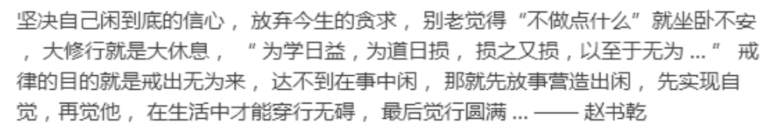赞，先度灭两元。  
赞美201  
再神性绽放。

无花果(2738604423) 10:47:44   
赞，在事中闲。任何事情都不会影响证悟，只有在事中把握不好的心。

依果(605002560) 10:50:00   
赞，是的。  
作为人，是不可能“闲”的，只是没有那份痴狂的执着追求，即是所谓“闲”了。  
获得本性空明境界，才是根本。

依果(605002560) 10:54:20   
赞，做为僧人，最大的闲，无非就是“当一天和尚撞一天钟”。  
色法的度灭，最终还是要落实在，本性的证悟上，才能获得真正的出世间之“闲”，即于世间一切色法中获得解脱，自在，无染之空明位。

依果(605002560) 11:01:41   
赞，  
于空明位：  
可撞钟饱腹，可传法度众，可驱魔镇邪，可慈悲众生，可无为止业，可兴风作浪···随缘显化，本性慈悲。